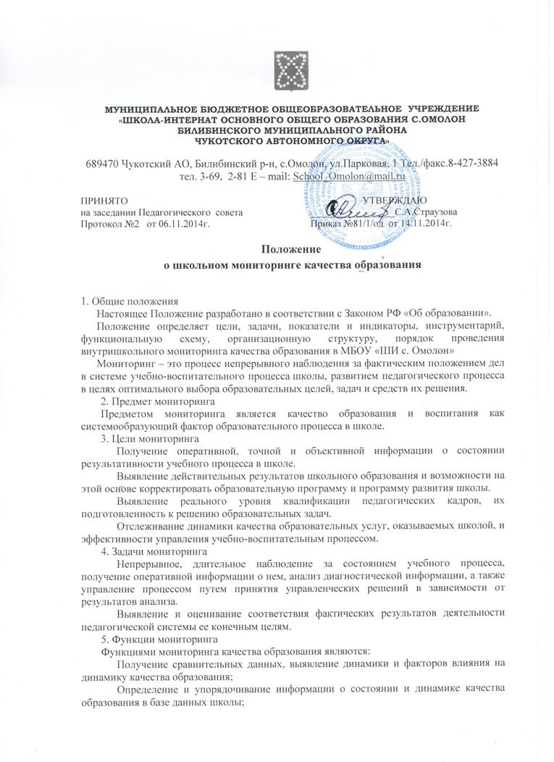
Координация деятельности организационных структур (учителя-предметники, МО, организаторы), задействованных в процедурах мониторинга качества образования.
6. Показатели и индикаторы качества результатов образовательной деятельности
6.1. Комплекс показателей и индикаторов качества результатов образовательной деятельности включает:
уровень и качество учебных достижений обучающихся;
уровень социализации обучающихся: сформированность компетенций, социального опыта, позволяющих адаптироваться в социуме; личностные достижения;·
соответствие показателей качества результатов обучения и воспитания нормативным требованиям и запросам потребителей образовательных услуг.
6.2. Комплекс показателей и индикаторов ресурсного обеспечения и условий образовательного процесса включает:·
уровень развития материально-технической базы;·
обеспеченность участников образовательного процесса учебно-методическими материалами, справочной литературой, современными источниками информации;·
кадровое обеспечение образовательного процесса.
7. Источники сбора данных и инструментарий для расчёта показателей и индикаторов мониторинга качества образования.
Показатели и индикаторы мониторинга предоставляет существующая система внутришкольного контроля школы.
Источниками и инструментарием сбора данных для расчета показателей и индикаторов мониторинга качества образования являются:
данные государственной статистической отчётности;·
данные государственной (итоговой) аттестации выпускников школы;
результаты тестирования;·анкетирования, опросов, интервьюирования;
дополнительные данные, собираемые в рамках мониторинговых исследований;
классные журналы;
отчетность классных руководителей;
отчетность учителей-предметников;
аналитические справки заместителей директора.
Инструментарием экспертизы являются традиционные технологии анализа успеваемости и качества знаний, а также медицинские и психологические данные.
8.Объекты мониторингового исследования:
Объектом мониторинга является система организации учебно-воспитательного процесса в школе:
начальное общее образование;
основное общее образование;
общее среднее (полное) образование;
дополнительное образование;
повышение квалификации;
деятельность органов самоуправления.
9. Виды мониторинга
Мониторинг эффективности образовательного процесса на этапе достижения стандартов знаний, умений, навыков.
Данные виды мониторинга раскрывают общую картину действия всех факторов, влияющих на обучение и воспитание, и показывают направления, нуждающиеся в более детальном исследовании:
достигается ли цель образовательного процесса;
существует ли положительная динамика по сравнению с результатами предыдущих диагностических исследований;
существуют ли предпосылки для совершенствования работы преподавателя.
Отслеживание состояния учебного процесса решается путем проведения входного (стартового), промежуточного (полугодового), итогового (годового) контроля. Стартовый контроль проводится в сентябре по плану внутришкольного контроля. Его цель: определение уровня знаний учащихся в начале цикла обучения. Цели проведения промежуточного полугодового контроля - оценка успешности продвижения учащихся в изучении предметов учебного плана, подведение промежуточных итогов обучения. Цель проведения итогового контроля – подведение итогов очередного года обучения.
10. Ожидаемые результаты
Результаты мониторинговых исследований предполагают:
Получение независимой экспертизы состояния образовательного процесса.
Улучшение функций управления образовательным процессом, обеспечивающих получение обратной связи.
Систематическое накопление банка данных для принятия управленческих и тактических решений.
11. Анализ результатов
Анализ результатов диагностических исследований осуществляется по традиционной схеме: обработка информации, оформление аналитической справки, обсуждение результатов на педагогическом совете, совещаниях, методических объединениях, оформление таблиц, диаграмм, пополнение банка имеющихся данных. Одна и та же диагностическая информация исследуется с различных позиций по видам мониторинга, что дает возможность превратить ее в деятельный инструмент управления качеством образования.
12. Исполнители
1. Учителя – предметники;
2. Председатели МО;
3. Классные руководители;
4. Заместители директора по УВР.

